中青创想教育科技（北京）有限责任公司
校园招聘简章

一、公司简介

中青创想教育科技（北京）有限公司（以下简称“中创教育”）是一家专注于大学生创就业教育专业研究与服务的公司，成立于2008年，业务涵盖课题研究、图书出版、教材开发、师资培训、软件平台、创业投资、指导咨询等领域。中创教育始终以高度的责任心和专业水准帮助高校创新创就业服务工作，支持大学生在充满挑战与竞争的环境中创造梦想，成就未来。
公司理念：专业促进发展，创新成就梦想
组织理想：和谐团队，快乐工作，共同创想未来
组织愿景：成为领先的，受尊敬的教育投资与服务机构
用人原则：
（1）德——思想品德优秀，有羞耻心，善团队合作；
（2）才——职业素养优良，有责任心，术业有专攻；
（3）进——学习能力较强，有上进心，谦逊可培养；
（4）勤——勤谨踏实主动，有事业心，尚创业精神。
作为中国高校创就业教育服务行业的领航者，我们的客户包括同济大学、北京工业大学、首都师范大学等全国高校，凭借丰富的行业资源和专业积累，我们为客户提供更个性化、创新性的服务支持，帮助客户更好地实现其价值，现已服务近千所高校及百万大学生，提供大学生创就业教育与实践系统解决方案。

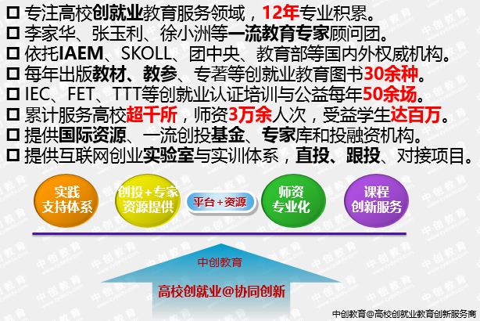
现根据业务发展与才培养的需要，中青创想面向全国高校诚邀2016年优秀应届毕业生加盟。热忱期待与您携手同行，共创未来。

二、基本要求

1、全日制普通高等院校应届本科/硕士毕业，无不及格科目，成绩优秀良，在校无任何不良记录；
2、在校期间学习成绩优，有学生会、社团、年级、班级主要负责人经验或社会实践经验者优先考虑；
3、能够熟练操作办公软件；
4、综合素质良好，专业知识优良，具有较强的心理承受能力，吃苦耐劳精神和良好的竞争意识；
5、具有较强的学习能力，善于沟通，有良好的语言表达能力及日常事务处理能力，工作认真负责。

三、招聘计划

招聘岗位 | 要求 | 名额
管理培训生 | 不限专业 | 4
大客户代表 | 不限专业 | 10
研发专员 | 师范、计算机、信息等专业 | 4
投资助理 | 财经类专业 | 2

报名方式：
请将简历投递至cydol@126.com，邮件中请注明“大学名称+应聘岗位+姓名+专业”！

工作地点：
北京朝阳区南磨坊路37号，华腾北搪商务大厦3F/8F
联系电话：010－51900917，010－53779923

